2026秋《操作系统》课程实验报告
实验0：配置环境
24301081 张靖琦
- 实验步骤
（一）实验目的
本次实验的目的是搭建操作系统课程后续实验所需的基础开发环境：在 Windows 主机上安装并配置 Docker Desktop，基于 openEuler 24.03 LTS 容器建立 Linux 开发环境，安装 gcc、vim、curl 等基础工具，配置 Rust nightly 工具链与 RISC-V 目标平台，并通过源码编译安装 QEMU 11.0.0 模拟器。
（二）实验环境
宿主机：Windows 11；Docker Desktop 29.6.1；容器：openEuler 24.03 LTS-SP4（x86_64，16 核）；Rust：nightly-2026-05-08（rustc 1.97.0-nightly）；QEMU：11.0.0。
步骤一：准备 Docker 与 openEuler 镜像
安装并启动 Docker Desktop，确认 Docker 守护进程运行正常。执行 docker pull openeuler/openeuler 拉取 openEuler 官方镜像，拉取完成后镜像摘要为 sha256:17c15554…ae4558e，结果如图 1 所示。
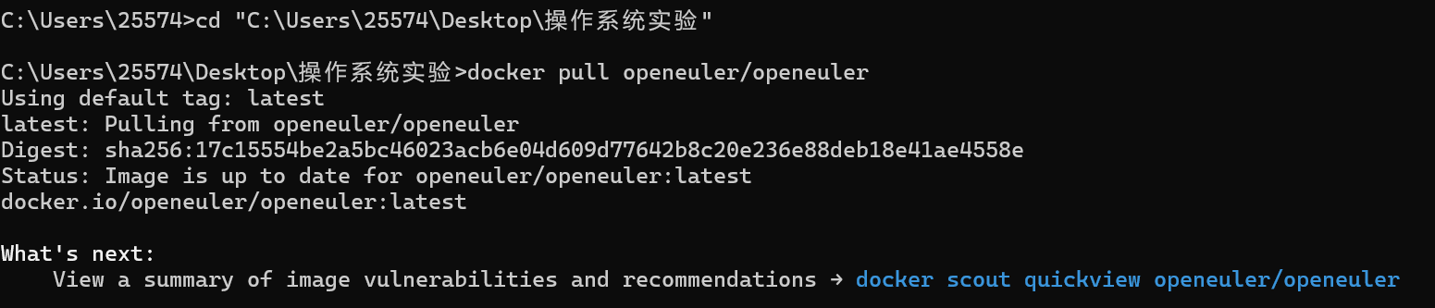
图 1 拉取 openEuler 镜像
步骤二：创建实验目录并纳入 Git 管理
在宿主机创建实验总目录 C:\Users\25574\Desktop\操作系统实验，执行 git init 初始化仓库；创建 .gitignore，忽略 target/、*.o、*.bin 等编译产物；完成首次提交后关联 GitHub 远程仓库并推送。每次提交的信息中均包含学号与姓名，提交记录如图 2 所示。
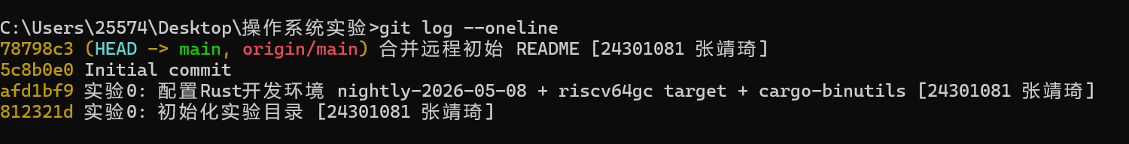
图 2 Git 提交记录
步骤三：创建并启动容器，挂载实验目录
在实验目录下执行 docker run -dit --name gardener --mount type=bind,source=C:/Users/25574/Desktop/操作系统实验,destination=/mnt openeuler/openeuler，将宿主机实验目录挂载到容器的 /mnt 目录。容器启动后，宿主机与容器内访问的是同一份实验文件，便于在容器内开发、在宿主机上进行版本管理。容器运行状态如图 3、图 4 所示。
图 3 容器 gardener 运行状态
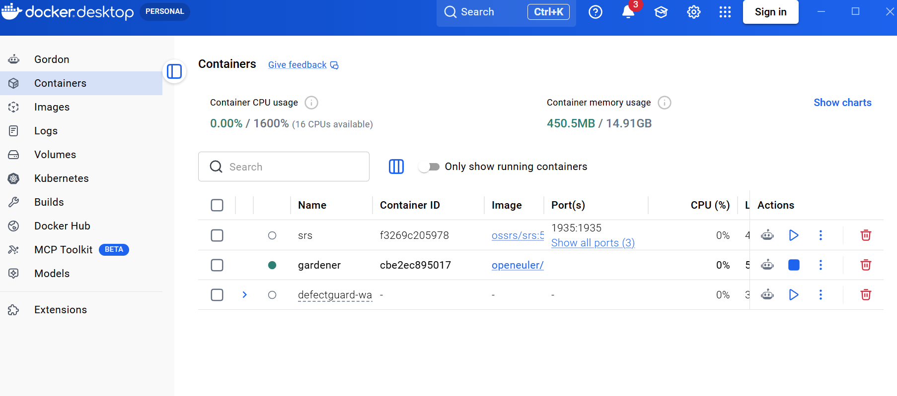
图 4 Docker Desktop 中的容器列表
步骤四：安装基础工具
在容器内执行 dnf install -y curl vim gcc 安装基础工具，并通过 rpm -q curl gcc vim-enhanced 验证安装结果。curl 版本为 8.4.0，gcc 版本为 12.3.1，vim 版本为 9.0，如图 5 所示。
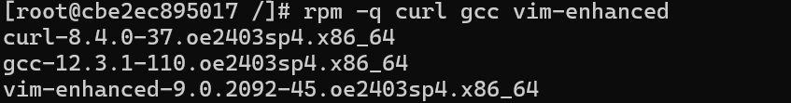
图 5 基础工具安装验证
步骤五：配置 Rust 开发环境
修改 ~/.bashrc，将 RUSTUP_DIST_SERVER 与 RUSTUP_UPDATE_ROOT 设置为 USTC 镜像；使用 rustup 安装 Rust，安装 nightly 工具链并设为默认。在 ~/.cargo/config.toml 中配置 crates.io 镜像。随后安装 riscv64gc-unknown-none-elf 目标、rust-src、llvm-tools-preview 组件以及 cargo-binutils 工具。最后在实验目录中创建 rust-toolchain 文件，将版本锁定为 nightly-2026-05-08。进入实验目录后，rustup 自动切换到该工具链，如图 6 所示。
图 6 rust-toolchain 版本锁定生效
步骤六：源码编译安装 QEMU 11.0.0
安装 Development Tools 及 QEMU 编译所需依赖；下载 qemu-11.0.0.tar.xz 并解压；执行 ./configure --target-list=riscv64-softmmu,riscv64-linux-user 完成配置；执行 make -j$(nproc) && make install 完成编译与安装。安装完成后 qemu-system-riscv64 与 qemu-riscv64 版本均为 11.0.0，如图 7 所示。
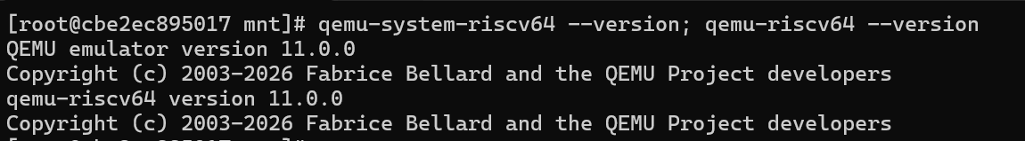
图 7 QEMU 版本验证
步骤七：固化实验镜像
清理编译产生的中间文件后，在宿主机执行 docker commit -m "New configured environment" -a "24301081 张靖琦" cbe2ec895017 myopeneuler，将配置完成的容器固化为镜像 myopeneuler，镜像大小约 7.71GB。后续实验可直接基于该镜像创建容器，无需重新配置。
- 思考问题
实验 0 的指导文档未设置思考问题，故本节无作答内容。
- Git提交截图
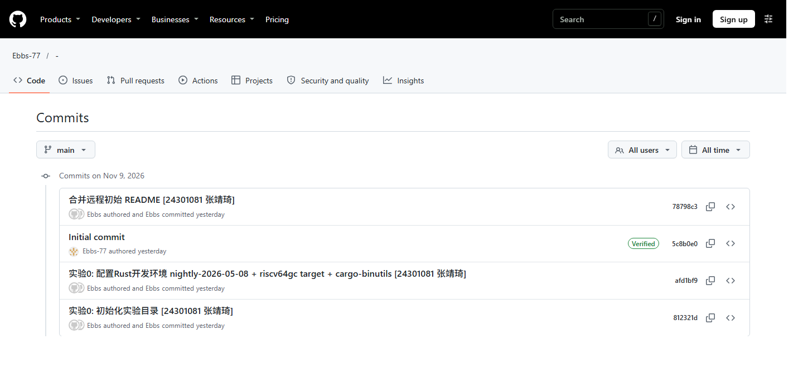
图 8 GitHub 仓库提交记录
- 其他说明
1. 实验文档给出的 USTC crates 镜像是 git 协议地址，当前已失效并返回 404，实际配置改用 sparse 协议：sparse+https://mirrors.ustc.edu.cn/crates.io-index/。
2. 实验目录中存在 rust-toolchain 版本锁定，riscv64gc 目标、rust-src、llvm-tools 等组件需要安装到 nightly-2026-05-08 工具链上，否则后续实验会报目标平台不支持。
3. 在 Git Bash 中执行 docker run 时需要设置 MSYS_NO_PATHCONV=1，否则容器内路径 /bin/bash 会被转换为 Windows 路径，导致容器启动失败。
4. 本次实验固化的镜像为 myopeneuler，容器名为 gardener，实验目录在容器内挂载于 /mnt。

